Guía de evaluación octavo básico

Nombre: ______________________________ Fecha: _________________________

Lenguaje y comunicación
Objetivo de la clase: Trabajar las etapas de la escritura a través de la creación de un cuento

- En esta guía se va a trabajar el proceso de la escritura

- Debes crear un cuento sobre algún recuerdo que tengas y que te haga muy feliz, para esto deberás utilizar el paso a paso de la escritura

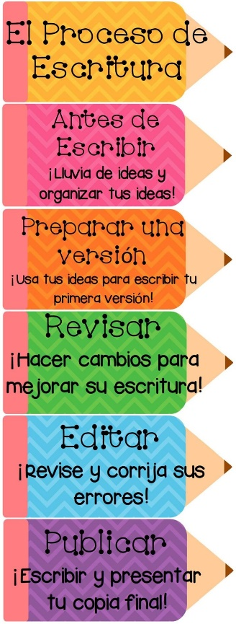

- Lee con mucha atención

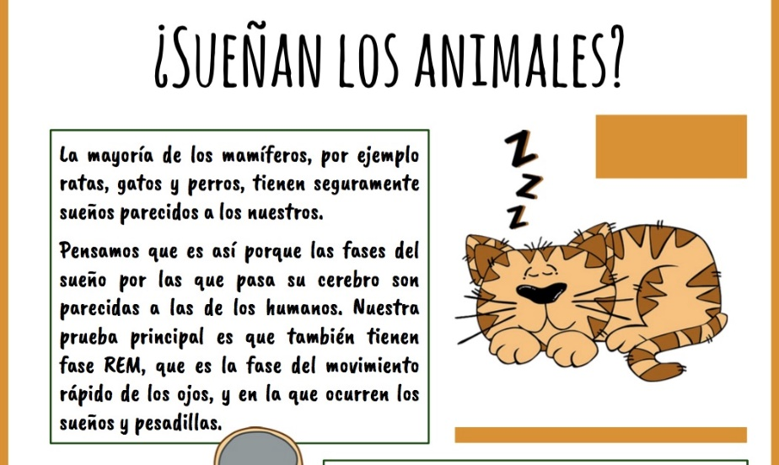

A continuación, deberás replantearte el texto anteriormente leído y escribirlo tú mismo/a, puedes utilizar un organizar gráfico, recuerda cuidar tu ortografía

3. ¿Por qué es importante que planifiques tu escritura?

________________________________________________

________________________________________________

4. ¿Son de utilidad los organizadores gráficos?

_______________________________________________

_______________________________________________

